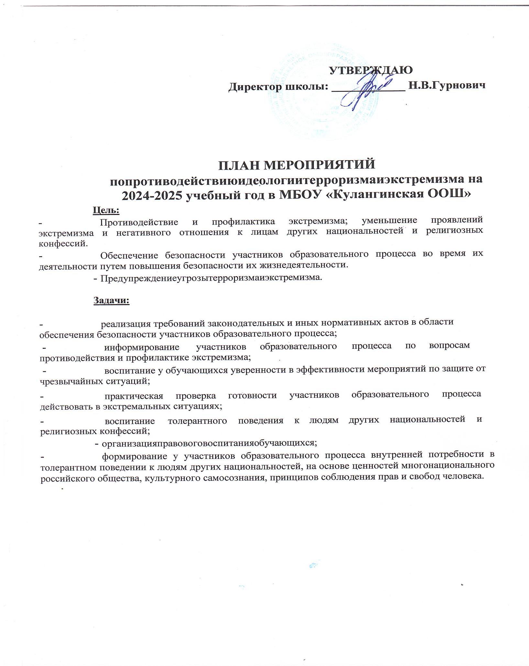
№ п/п | Наименование мероприятия | Срок проведения | исполнители
Мероприятия по предупреждению и противодействию идеологии в ОУ
1 | Проведение обследования учреждений  образовательной сферы на предмет оценки  уровня их антитеррористической защищенности и готовности к новому учебному году. | Август | Директор школы
2 | Оформление(обновление) информационных стендов о действующем законодательстве в сфере противодействия террористической деятельности, об уголовной и  административной ответственности за возможные националистические и  экстремистские проявления. | Сентябрь | Зам.директора  по ВР
3 | Проведение дополнительных инструктажей по вопросам обеспечения комплексной  безопасности, порядка действий в случае возникновения угрозы или совершения  террористических актов.(коллектив школы)  (среди обучающихся) | Август-сентябрь | Ответственный за антитеррористическую безопасность в школе  Классные руководители
4 | Родительские собрания по профилактике предупреждения распространения  террористических и экстремистских идей среди молодежи, вопросам воспитания  межнациональной и межрелигиозной толерантности. | По плану | Классные руководители
5 | Беседы с детьми «Преступная сущность  идеологии терроризма», «Молодежные субкультуры» | Октябрь-апрель | Классные руководители
6 | Проведение встреч, бесед с обучающимися, раскрывающих преступную сущность  идеологии терроризма (с привлечением сотрудников правоохранительных органов, комиссий по делам несовершеннолетних и  защите их прав, др. заинтересованных ведомств). | Ноябрь, март | Зам.директора по ВР  Классные руководители
7 | Контроль соблюдения пропускного режима. | В течение года | Ответственный за антитеррористическую безопасность в школе
8 | Изучение законодательной базы по  противодействию терроризму и экстремизму. | В течение года | Директор, заместители
9 | Проведение учебных эвакуационных тренировок | Раз в квартал | Директор, ответственный за антитеррористическую  безопасность в школе
10 | Проведение инструктажей с сотрудниками по антитеррористической безопасности и  действий при нахождении подозрительных предметов | В течение года | Ответственный за антитеррористическую безопасность в школе

11 | Проведение встреч с сотрудниками  правоохранительных органов по темам:  -«Дисциплинированность и бдительность – в чем выражается их взаимосвязь?»  - «Как террористы и экстремисты могут  использовать подростков и молодежь в своих преступных целях» и др. | По  согласованию | Кл. руководители, зам. по ВР, учитель ОБЗР
Культурно-просветительские и воспитательные мероприятия по привитию
идей межнациональной и межрелигиозной толерантности.
1 | Спортивные мероприятия «Мы за здоровый образ жизни» | В течение года | Педагог- организатор, учитель  физической культуры
2 | Проведение конкурсов рисунков «Мы против терроризма». | Сентябрь | Советник  директора по воспитанию
3 | Мероприятия, посвященные Дню народного единства. | 04 ноября | Педагог- орагнизатор
4 | Организация и празднование «Дня Победы» | Май | Зам.директора по ВР, Педагог-  организатор,  классные руководители
5 | Проведение профилактических бесед по противодействию экстремизма, терроризма:  -«Давайте жить дружно! Учимся решать конфликты»;  -«Учимся жить в многоликом мире» и т.д. | В течение года. | Кл.руководители
6 | Показ видеороликов по разным темам:  «Чрезвычайные ситуации»,  -«Знаю. Умею. Делаю» и т.д. | Один раз в четверть | Зам. по ВР, Педагог- организатор
7 | Проведение мероприятий в рамках месячника патриотического воспитания | (по отдельному плану) | Зам.директора по ВР, классные  руководители
8 | Информационный стенд для родителей по информирование о законодательной базе по противодействию терроризму и экстремизму, инструкциями по профилактике экстремизма,  терроризма и проводимых мероприятиях | В течение года | Ответственный за антитеррористическую безопасность в школе
9 | Проведение систематических инструктажей с обучающимися по темам:  «Действия при обнаружении подозрительных взрывоопасных предметов»;  «Действия при угрозе террористического акта»;  «Правила поведения и порядок действий, если вас захватили в заложники» | В течение года | Педагог- организатор ОБЗР  Классные руководители
10 | Реализация в учебном процессе, на уроках ОДНКР\ОРКСЭ, ОБЖ учебных материалов, раскрывающих преступную сущность идеологии экстремизма и терроризма. | В течение года | Учителя- предметники

11 | Организация и проведение мероприятий в День солидарности в борьбе с терроризмом | 3 сентября | Зам. По ВР
12 | Проведение классных часов о толерантности и противодействию экстремизму и терроризму. | в течение года согласно планам воспитательной работы класса | Классные руководители
13 | Подготовка и проведение выставок по темам:  «Мир без насилия»  «Литература и искусство народов России» | октябрь февраль | Библиотекарь
14 | Обновление стенда по антитеррористической защищенности | в течение года | Администрация
Мероприятия по формированию навыков антитеррористического поведения учащихся, по предупреждению и противодействию экстремистской деятельности
1 | Проведение Дня против экстремизма и терроризма с организацией тренировочных эвакуаций учащихся и работников школы. | Сентябрь май | Администрация школы
2 | Беседа «Профилактика экстремистских проявлений в молодежной среде» (с приглашением сотрудника полиции) | Декабрь | Зам. По ВР
3 | Проведение Единых Дней безопасности | В течение года По согласованию | Зам. По ВР
4 | Участие в социально- психологическом тестировании, диагностика с целью исследования личностных свойств толерантности у учащихся. | Уч. год | Педагог- психолог
5 | Участие в муниципальных х и  областных мероприятиях по профилактике экстремизма, идеологии терроризма | В течение года | Классные руководители, учителя- предметники
Мероприятия по предупреждению и противодействию террористической деятельности с сотрудниками школы, родительской общественностью
1 | Изучение законодательства РФ по вопросам ответственности за разжигание межнациональной межконфессиональной розни, разъяснения сущности терроризма, его общественной опасности. | В течение года | Администрация

2 | Проведение инструктажей с работниками школы. | В течение года | Администрация
3 | Проведение родительских собраний по обеспечению безопасности, антитеррористической защищенности ОУ, активного их участия в воспитании бдительности, ответственности за личную и коллективную  безопасность у детей. | В течение года согласно планам работы | Зам.директора по АХЧ Классные руководители
4 | Разработка рекомендаций, буклетов для родителей и учащихся по повышению информационной грамотности по вопросам современных религиозных течений (молодежных субкультур) | Ноябрь- декабрь | Социальный педагог Педагог психолог
Мероприятия по антитеррористической защищенности
1 | Контроль соблюдения пропускного режима | Ежедневно | Дежурный администратор, дежурный учитель
2 | Организация дежурства администрации,  педагогического персонала, классов по школе | В течение года | Администрация,  классные руководители
3 | Осмотр здания, территории на предмет  обнаружения подозрительных предметов.  Осмотр ограждений, ворот, калиток, запасных выходов, замков, запоров, решеток на предмет их целостности и исправности | Ежедневно | Дежурный администратор,  зам.директора по АХЧ, сторож
4 | Проведение наблюдения за автотранспортом, припаркованном в непосредственной близости у здания школы | Постоянно | Дежурный администратор,  зам.директора по АХЧ., сторож
5 | Проведение проверок состояния эвакуационных выходов и путей эвакуации (исправность дверных замков, незагроможденность проходов) | В течение года | Зам.директора по АХЧ.
6 | Проверка систем сигнализации, видеонаблюдения | В течение года | Зам.директора по АХЧ.
7 | Контроль за проведением мероприятий по соблюдению режима безопасности | В течение года | Зам.директора по АХЧ.

8 | Освещение проводимых мероприятий по вопросам противодействия идеологии терроризма, экстремизма на сайте и соц. страницах школы. | В течение года | Администратор школьного сайта и соц. сети

Результаты реализации плана мероприятий.
- Совершенствование форм и методов работы по противодействию и профилактике экстремизма.
- Распространение культуры интернационализма, согласия, национальной и религиозной терпимости в среде воспитанников.
- Гармонизация межнациональных отношений, повышение уровня этносоциальной комфортности.
- Формирование нетерпимости ко всем факторам экстремистских проявлений, а также толерантного сознания, позитивных установок к представителям иных этнических сообществ.
Формирование единого информационного пространства для пропаганды и распространения на территории школы идей толерантности, гражданской солидарности, уважения к другим культурам.

